SigLIP vs SigLIP 2 架构详解
逐对 sigmoid 损失 · BiC 偏置校正 · SigLIP 2 NaFlex 原生灵活分辨率 · decoder loss
依据：transformers 源码（本机 editable）E:\transformers\src\transformers\models\siglip\（v1）与 E:\transformers\src\transformers\models\siglip2\（v2），版本 5.21.0.dev0（本文档所有行号/字段均以此为准），官方论文 arXiv:2303.15343（SigLIP 1）/ arXiv:2502.14786（SigLIP 2），官方模型卡交叉验证。SigLIP 是 Google 的视觉语言双塔编码器，核心用逐对 sigmoid 损失替代 CLIP 的 softmax 对比损失；SigLIP 2 引入 NaFlex 原生灵活分辨率与更强训练目标。视觉塔被大量多模态 LLM（含 Gemma 3）直接借用。标注「待确认」处未编造。

1 一句话定位
SigLIP 1（2023，arXiv:2303.15343）：固定分辨率（默认 224×224 → 14×14=196 patch），learned 位置嵌入，sigmoid 损失训练更稳、收敛更快。
SigLIP 2（2025，arXiv:2502.14786）：NaFlex 原生灵活分辨率（单 checkpoint 支持任意宽高比/分辨率，≤256 patch），训练目标叠加 decoder loss + global-local / masked prediction，多语言 + 去偏数据。

2 源码模块与类关系
两个版本是独立模块，但 v2 的类全部继承 v1；文本侧 v2 与 v1 结构完全一致（继承、无重写）——差异全部集中在视觉塔。
模块 | 视觉类 | 文本类 | 双塔类 | 分类头
models/siglip/ | SiglipVisionModel（:553） | SiglipTextModel（:471） | SiglipModel（:647） | SiglipForImageClassification（:835）
models/siglip2/ | Siglip2VisionModel（:499，继承 SiglipVisionModel） | Siglip2TextModel（:587，继承 SiglipTextModel） | Siglip2Model（:712，继承 SiglipModel） | Siglip2ForImageClassification（:915）

表 1：两模块类关系
modeling_siglip2.py 由 modular_siglip2.py 自动生成（文件头有警示，改动要改 modular）。

3 配置字段对比（configuration_siglip.py vs configuration_siglip2.py）

3.1 文本侧：完全相同
字段 | SiglipTextConfig | Siglip2TextConfig
model_type | siglip_text_model | siglip2_text_model
vocab_size | 32000 | 32000
hidden_size | 768 | 768
intermediate_size | 3072 | 3072
num_hidden_layers | 12 | 12
num_attention_heads | 12 | 12
max_position_embeddings | 64 | 64
hidden_act | gelu_pytorch_tanh | gelu_pytorch_tanh
projection_size | 默认 = hidden_size | 默认 = hidden_size

表 2：文本侧配置字段（两版相同）

3.2 视觉侧：关键分界点
字段 | SiglipVisionConfig | Siglip2VisionConfig
model_type | siglip_vision_model | siglip2_vision_model
hidden_size | 768 | 768
intermediate_size | 3072 | 3072
num_hidden_layers | 12 | 12
num_attention_heads | 12 | 12
patch_size | 16 | 16
image_size | 224（固定，可配 list） | 无此字段
num_patches | 无此字段 | 256（NaFlex：patch 数上限）

表 3：视觉侧配置字段（两版差异点）
一句话：v1 的视觉配置靠 image_size 定死输入；v2 删掉 image_size，改为「最多 256 个 patch」的容量上限——这是 NaFlex 的配置层体现。

4 视觉塔实现对比（核心机制）

4.1 位置嵌入：固定扁平 vs 16×16 网格插值
SigLIP 1（SiglipVisionEmbeddings，modeling_siglip.py:116）：patch_embedding = nn.Linear(3×16×16, 768)；position_embedding = nn.Embedding(196, 768)（224/16=14 → 14×14=196，扁平索引）；forward：embeddings = inputs_embeds + position_embeddings（纯加性，位置网格固定）。
SigLIP 2（Siglip2VisionEmbeddings，modeling_siglip2.py:114）：patch_embedding 同上；position_embedding = nn.Embedding(256, 768) —— 看作 16×16 的 2D 位置网格（position_embedding_size = sqrt(256) = 16）；forward 时调用 resize_positional_embeddings（:130）：① 按该图实际 patch 网格 (height, width)，用双线性插值（bilinear + antialias）把 16×16 网格缩放到目标尺寸（保持宽高比）；② 不足 max_length=256 的部分，用插值结果的第一行 resized_embeddings[0] 复制填充（不是零填充）；③ 最终输出 (batch, 256, 768) 固定序列。
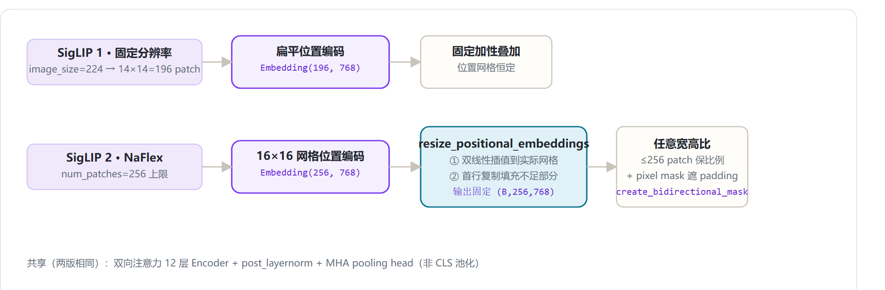
图 1：SigLIP 1 vs SigLIP 2 视觉塔位置编码与 NaFlex 流程

4.2 forward 签名与 padding 掩码
 | SiglipVisionModel.forward | Siglip2VisionModel.forward
输入 | pixel_values（固定 (B,3,H,W)） | pixel_values（已 patchify，(B,256,…)）+ pixel_attention_mask + spatial_shapes
掩码 | 无需 | create_bidirectional_mask 按像素掩码遮掉 padding patch
输出 | last_hidden_state + pooler_output | 同左

表 4：forward 签名对比

4.3 共享结构（两版相同）
双向注意力 Encoder（SiglipEncoderLayer / Siglip2EncoderLayer，均 12 层）、post_layernorm、MHA pooling head（SiglipMultiheadAttentionPoolingHead / Siglip2MultiheadAttentionPoolingHead，use_head 可关，vision_use_head 控制）——视觉塔输出用多头注意力池化聚合，而非 CLIP 式的取 CLS。

5 训练方法对比（论文层面）

5.1 SigLIP 1（arXiv:2303.15343）
对 batch 内 (图像, 文本) 每对独立计算：
loss = log(1 + exp(-y·(sim·t + b)))
# 不做 softmax 归一化 —— 摆脱负样本 pair 之间的耦合，batch 可更大、收敛更快
# t：可学习温度，初始 log(10)；b：可学习偏置，初始 -10（BiC 偏置校正初始化）
# —— 负样本对远多于正样本，先压低所有 logit，避免初期大步纠偏

5.2 SigLIP 2（arXiv:2502.14786）
训练目标 | 说明
decoder loss | 解码器重建图像 patch，辅助密集特征
global-local / masked prediction | 全局-局部一致性 + 掩码预测，提升定位/局部语义（检测、分割类任务）
NaFlex 训练 | 训练时混用多分辨率/多宽高比，位置嵌入插值
多语言 + 去偏过滤 | WebLI 数据上多语言训练 + debiasing 过滤，跨文化语义更均衡

表 5：SigLIP 2 叠加训练目标
注意：decoder / masked 分支是训练期目标，HF 发布的推理模型只有「文本塔 + 视觉塔 + 对比头」结构，不含这些训练分支。

6 模型家族速览
版本 | 官方检查点示例 | 配置要点
SigLIP 1 | google/siglip-base-patch16-224、google/siglip-so400m-patch14-384 | 固定分辨率 224/384，patch 16/14
SigLIP 2 | google/siglip2-base-patch16-naflex、google/siglip2-so400m-patch16-naflex、google/siglip2-base-patch16-224/384 | naflex = NaFlex 变体；非 naflex = 固定分辨率变体

表 6：官方检查点示例

一分钟结论
维度 | SigLIP 1 | SigLIP 2
分辨率 | 固定（224/384） | NaFlex 灵活（≤256 patch，保宽高比）
位置嵌入 | 固定扁平 learned（加性） | 16×16 网格 learned + 双线性插值 + 边界复制 pad
输入 | 原始图 (B,3,H,W) | patchify 序列 + pixel mask + spatial_shapes
训练目标 | sigmoid 对比 + t/b 初始化 | + decoder loss + masked prediction + 多语言去偏
文本塔 | 12L/768/12H | 完全相同（继承）
输出池化 | MHA pooling head | MHA pooling head（同）

表 7：一分钟结论
与多模态 LLM 的关系：Gemma 3 视觉编码器即 SigLIP-2 变体（400M 级）；InternVL 视觉塔 InternViT 与 SigLIP 同源思路（patch 化 ViT + 双塔预训练）；Qwen2-VL / Qwen3-VL 视觉塔为自研 ViT（patch 16 + 2D-RoPE + RMSNorm），不是 SigLIP 实现，但其可变分辨率（任意宽高比、位置编码插值）与 SigLIP 2 的 NaFlex 思路一致；后续工作 SigLIP-HD（用 SigLIP 2 多尺度教师蒸馏标准分辨率学生）等。

7 来源
[1] SigLIP 论文：Sigmoid Loss for Language Image Pre-Training，arXiv:2303.15343（Zhai et al., 2023）
[2] SigLIP 2 论文：SigLIP 2: Multilingual Vision-Language Encoders with Improved Semantic Understanding, Localization, and Dense Features，arXiv:2502.14786（Tschannen et al., 2025）
[3] HF 模型卡：google/siglip2-so400m-patch16-naflex（训练目标/数据说明）
[4] transformers 源码（本机 editable）：src/transformers/models/siglip/、src/transformers/models/siglip2/（5.21.0.dev0）
待确认/边界：SigLIP 2 具体训练分辨率集合与 so400m 精确参数以官方权重为准（未在本机下载验证权重）；SigLIP 2 论文中 decoder 分支的 HF 复现细节未展开。

